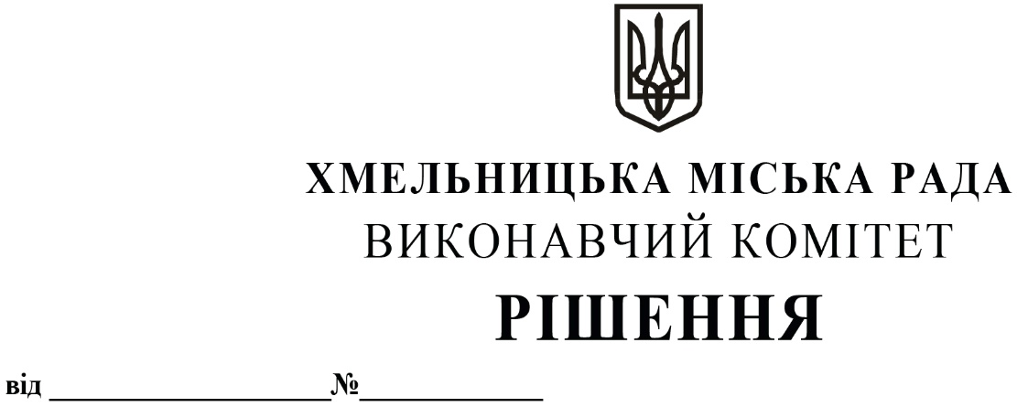
Про виділення коштів
з цільового фонду Хмельницької
міської ради

Розглянувши клопотання керуючого справами виконавчого комітету та відповідно до рішення четвертої сесії Хмельницької міської ради від 31.10.2006 року № 2 «Про утворення цільового фонду Хмельницької міської ради соціально-економічного та культурного розвитку Хмельницької міської територіальної громади та затвердження Положення про нього» зі змінами та доповненнями, керуючись Законом України «Про місцеве самоврядування в Україні», виконавчий комітет міської ради

ВИРІШИВ:

1.Виділити з цільового фонду Хмельницької міської ради кошти в сумі 80 000,00 грн (вісімдесят тисяч гривень 00 коп.) на закупівлю живих квітів для покладання до могил загиблих у російсько-українській війні військовослужбовців-жителів Хмельницької міської територіальної громади, до Стели Героїв з нагоди відзначення Дня Героїв 23.05.2024р (згідно з додатком).
2.Видатки здійснити за рахунок коштів п.3.2.6 цільового фонду Хмельницької міської ради.
3.Контроль за виконанням рішення покласти на керуючого справами виконавчого комітету Ю.Сабій, начальника відділу бухгалтерського обліку, планування та звітності- головного бухгалтера Л.Стародуб.

Міський голова Олександр СИМЧИШИН

Додаток
до рішення виконавчого комітету
від 16.05.2024 №_884

Перелік найменувань квіткової продукції, що закуповується
№ | Найменування квіткової продукції | Одиниця виміру | Кількість | Орієнтовна вартість, за штуку, в грн
1. | Корзини з живих квітів до могил загиблих у російсько-українській війні військовослужбовців-жителів Хмельницької міської територіальної громади  Габаритні розміри: ширина - 400 мм, висота – 300 мм,  Склад корзини: хризантема жовта (гілка) – 3 штуки, хризантема синя (гілка) – 3 штуки,  лоток пластиковий - один (165х145 мм),  зелень: фісташка - 5 гілок, чіко - 5 гілок, матеріал «Оазис» розміром 125*125*70 мм, стрічка синьо-жовта шириною 25 мм, довжиною - 0,5 м | штуки | 400 | 200,00
 | Всього: 80 000,00 грн (вісімдесят тисяч гривень 00 коп.)

Керуючий справами виконавчого комітету Юлія САБІЙ

Начальник відділу публічних закупівель Інна ВІННІЧУК

